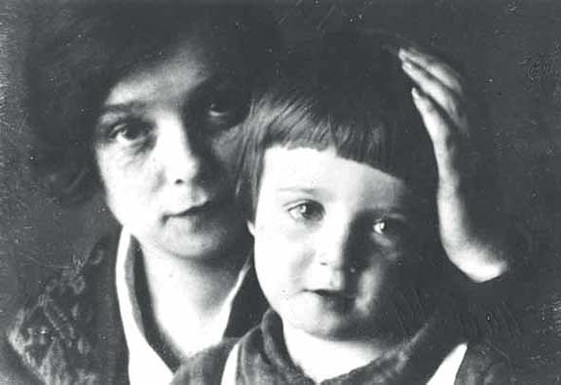Детство и образование
Родился 21 сентября (3 октября) 1895 года в с. Константиново Рязанской губернии в семье крестьянина.
В биографии Есенина важно выделить, что образование им было получено в местном земском училище (1904–1909), затем до 1912 года – в классе церковно-приходской школы. В 1913 году поступил в городской народный университет Шанявского в Москве.

Начало литературного пути
Впервые стихотворения Сергея Есенина были опубликованы в 1914 году.
В Петрограде свои стихи Есенин читает Александру Блоку и другим поэтам. Сближается с группой «новокрестьянских поэтов», и сам увлекается этим направлением. После публикации первых сборников («Радуница»,1916 г.) поэт получил широкую известность.
В лирике Есенин психологически подходит к описанию пейзажей. Еще одной темой поэзии Есенина является крестьянская Русь, любовь к которой чувствуется во многих его произведениях.
Начиная с 1914 года Сергей Александрович печатается в детских изданиях, пишет стихи для детей (стихотворения «Сиротка»,1914 г., «Побирушка»,1915 г., повесть «Яр»,1916 г., «Сказка о пастушонке Пете…»,1925 г.).
В это время к Есенину приходит настоящая популярность, его приглашают на различные поэтические встречи. Максим Горький писал: «Город встретил его с тем восхищением, как обжора встречает землянику в январе. Его стихи начали хвалить, чрезмерно и неискренне, как умеют хвалить лицемеры и завистники».
В 1918–1920 годах Есенин увлекается имажинизмом, выпускает сборники стихов: «Исповедь хулигана»(1921),«Трерядница»(1921), «Стихи скандалиста»(1923), «Москва кабацкая»(1924). 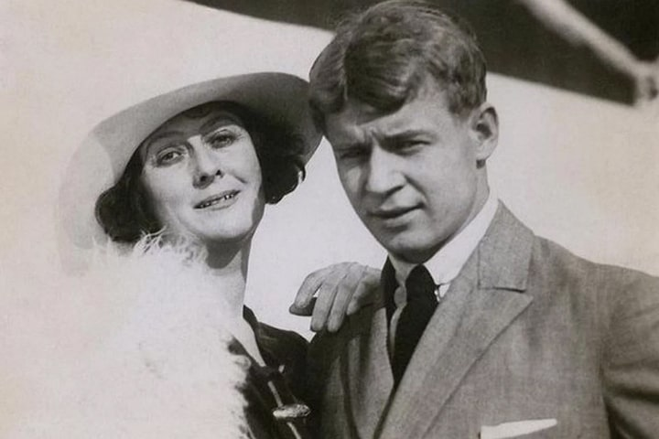

Личная жизнь
После знакомства с танцовщицей Айседорой Дункан в 1921 году, Есенин вскоре женится на ней. До этого жил с А.Р.Изрядновой (имел с ней сына Юрия), З.Н.Райх (сын Константин, дочь Татьяна), Н.Вольпиной (сын Александр). После свадьбы с Дункан путешествовал по Европе, США. Их брак оказался краток: в 1923 году пара распалась, и Есенин вернулся в Москву.

Последние годы жизни и смерть
В дальнейшем творчестве Есенина очень критично были описаны российские лидеры (1925, «Страна негодяев»). В этом же году в жизни Есенина выходит издание «Русь Советская».
Осенью 1925 года поэт женится на внучке Л. Толстого – Софье Андреевне. Депрессия, алкогольная зависимость, давление властей послужило причиной того, что новая жена поместила Сергея в психоневрологическую больницу.
Это чёрная полоса в биографии Сергея Есенина, которая заканчивается трагически: побег в Ленинград и смерть. 28 декабря 1925 года наступила смерть Есенина, его тело нашли повешенным в гостинице «Англетер».

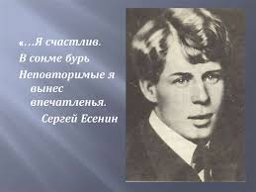
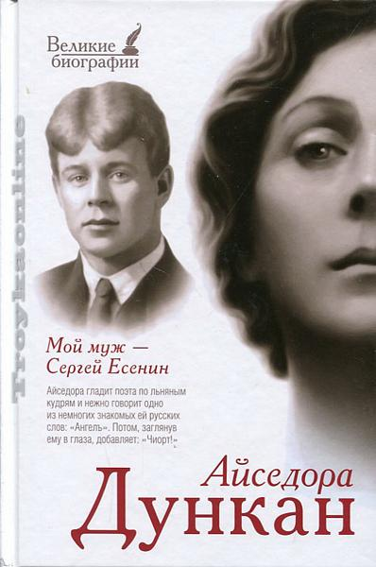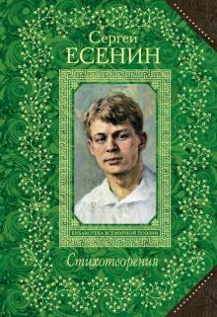
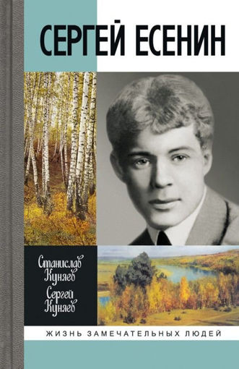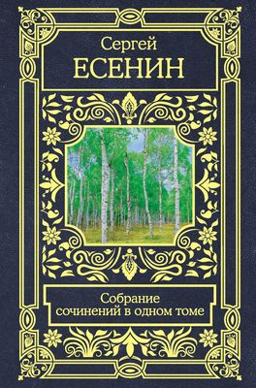
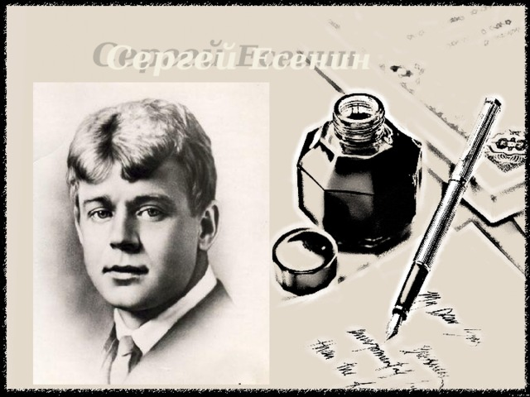

Нижнегорская межпоселенческая Центральная районная библиотека Им. Н. В. Гоголя
297100, Россия, Республика Крым,
п. г. т. Нижнегорский,ул. Ленина д. 7
Тел. (036550-21-2-86)

E-mail:bibliotekagogol@mail.ru.
Сайт:http://cbs-nizhnegorskij

МКУК «Нижнегорская ЦБС»

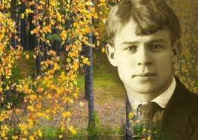

Нижнегорский 2020

